Vestnes Vassverk SA
Årsmøteprotokoll
16.04.2026 kl. 19.00
Kråknesvegen 1, 6390 Vestnes

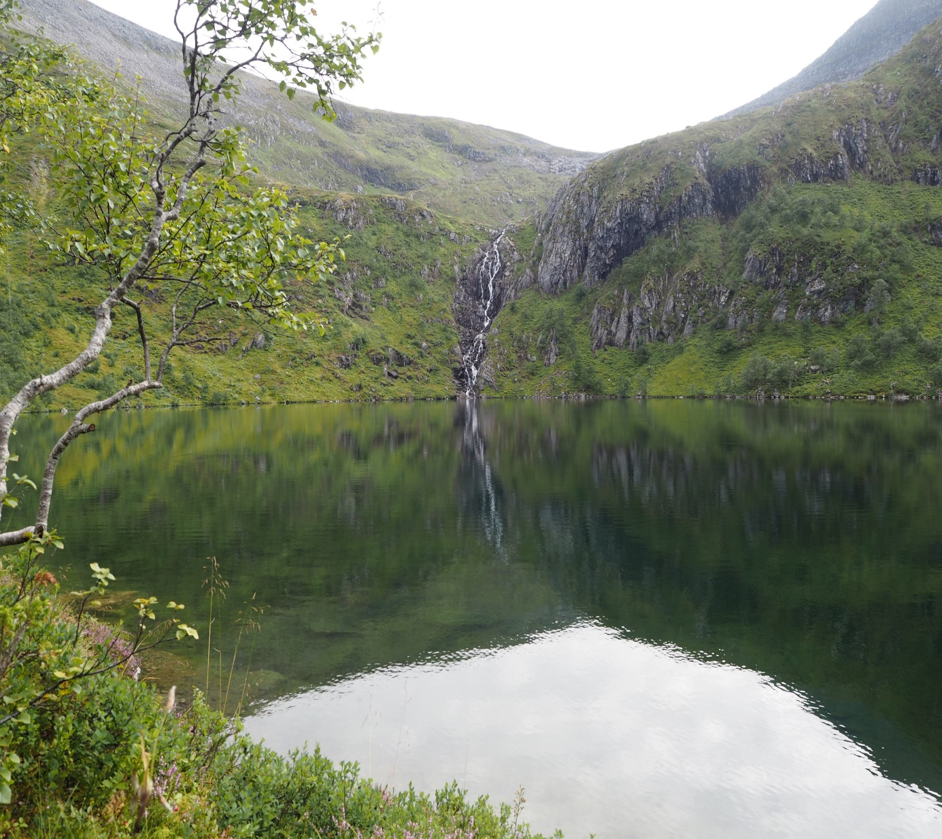

Følgende saker skal behandles:

- Godkjenning av innkalling og dagsorden
- Valg av møteleder, referent og to medlemmer til underskrift av protokoll
- Styrets årsberetning
- Revidert regnskap med revisjonsberetning og vedtak om disponering av eventuelt overskudd
- Innkomne forslag
- Fastsettelse av avgifter og budsjett
- Valg ifølge vedtektene

Årsmøtesak 1 / 26
Godkjenning av innkalling og dagsorden
- Godkjent

Årsmøtesak 2 / 26
Valg av møteleder, referent og to medlemmer til underskrift av protokoll
-møteleder - Torgeir Utgård
-referent - Mona Janne Johansen
-underskrift av protokoll: - Merete Berg og Geir Håvard Ellingseter

Årsmøtesak 3 / 26
Styrets årsberetning
- Godkjent

Årsmøtesak 4 / 26
Revidert regnskap med revisjonsberetning og vedtak om disponering av eventuelt overskudd.
- Godkjent

Årsmøtesak 5 / 26
Innkomne forslag
- Det er kommet inn et forslag fra styret:
Styrehonoraret for styremedlemmene økes fra 700.- til 1000.- pr. møte
Styrehonoraret for styreleder økes fra 4000.- til 10000.-

- Godkjent

Årsmøtesak 6 / 26
Fastsettelse av avgifter og budsjett
- Foreslått avgiftsøkning på 8 %, godkjent
- Styrets forslag til budsjett og investeringer, godkjennes

Årsmøtesak 7 / 26
Valg ifølge vedtektene
- Forslaget fra valgnemnda godkjennes

Vestnes 16.04.2026 Møteleder_____________________________
Referent_______________________________
Medlem_______________________________
Medlem_______________________________

